
FESTIVAL LALA
ISTANBUL
6dana /3 noćenja

03.04.-08.04.2023
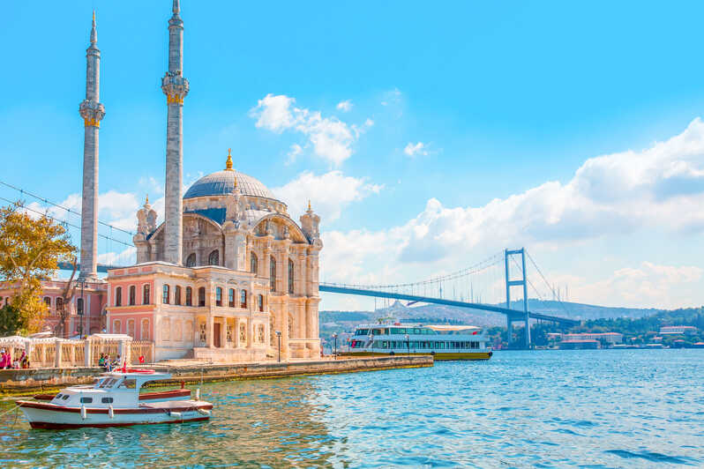
Cijena – 285 KM -
- za prijave i uplate avansa do 17.03.2023 cijena – 265 KM –
Mogućnost plaćanja na rate!

PROGRAM PUTOVANJA:
1.DAN- BiH-ISTANBUL - 03.04.2023-PONEDJELJAK
Polazak putnika autobusom , iz Živinica ispred Omege u 15:00h, iz Tuzle u 15:20h ispred BCC-a, sa Šićkog Broda u 15:30h sa BP INA,iz Gračanice u 15:20 ispred parkinga kod opštine, iz Srebrenika u 16:00 ispred Hotela Park, iz Gradačca u 16:15h Ormanica BP Mešić, iz Brčkog u 16:45h sa BP Belamionix na Brodu, iz Bijeljine u 17:30h sa BP Nešković. Noćna vožnja preko Srbije i Bugarske sa pauzama po želji grupe.
2.DAN-TURSKA-ISTANBUL-Sultanahmet(Kapali čaršija, Hipodrom, Plava džamija, Aja Sofija) - 04.04.2023-UTORAK
Ulazak u Tursku u prijepodnevnim satima, nastavak vožnje prema Istanbulu. Dolazak u Istanbul u podnevnim satima. Smještaj u hotel 3* (hotel se nalazi na 10 minuta šetnje do Kapali čaršije). Kraći odmor. Odlazimo u obilazak kvarta Sultanahmet (Kapali čaršija, Hipodrom, Plava džamija, Topkapi, Aja Sofija). Slobodno vrijeme. Povratak u hotel. Noćenje.
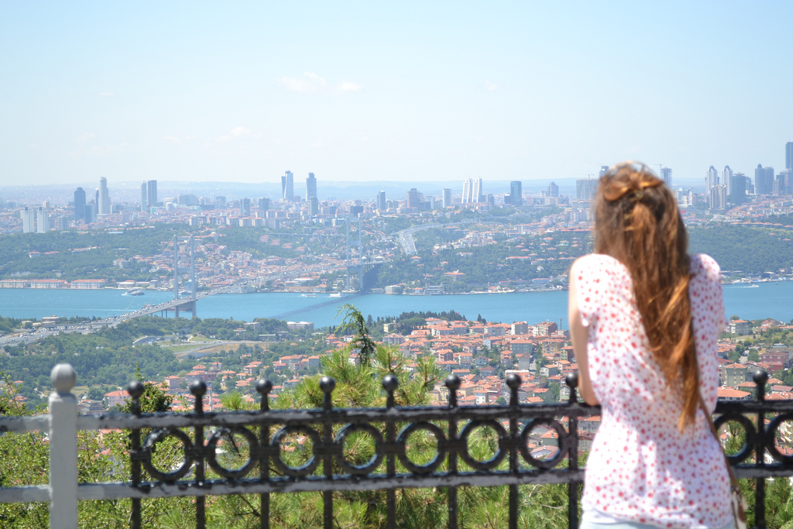
3.DAN -ISTANBUL-Vidikovac i džamija Čamlidža–Ortakoy -05.04.2023-SRIJEDA
Doručak. Zajednički(fakultativni) odlazak do vidikovca Čamlidža odakle se pruža fenomenalan panoramski pogled na Istanbul, Mramorno more i Bosfor. Nakon vidikovca Čamlidža posjeta novoizgrađenoj džamiji Čamlidža (najveća džamija u Evropi) odakle se pruža prekrasan pogled na Istanbul. Nakon toga slijedi fakultativna posjeta džamiji Ortakoy. Ortakoy džamija - lijepa džamija u prekrasnom i prekrasan grad u Turskoj - Istanbul. Treba pojasniti da je džamija službeno poznat kao Velika džamija Mecidiye (Buyuk Mecidiye Camii). Ona se nalazi u okrugu Ortakoy u novom dijelu grada u blizini Bosporski most. Džamija je sagrađena u godinama 1853-1854 u Osmansko baroknom stilu. Džamija je sagrađena po nalogu sultana Abdul-Majid sredinom XIX stoljeća. Padishah živi u palači Beylerbeyi na suprotnoj obali, pogotovo za namaz plivali na čamcima u Ortakoy džamije. Zbog svog položaja na samoj obali Bospora i eleganciju strukturi to je jedan od najboljih primjera otomanske arhitekture. Džamija stoji na rtu, koji su Bizantinci zove Claydon, što se prevodi kao "ključ" (Bospora). Još malo područje džamije pronađen. Ona pruža prekrasan pogled na poznatom Bosporski most, koji je jedan od najljepših i najduži viseći most na svijetu. Duljina mosta je 1560 m, visina iznad vode - 64 m, udaljenost između oslonca - 1074 m, a visina stupova - 165 m). Noćenje.
4.DAN -ISTANBUL- Krstarenje Bosoforom, Eyup-Pieree Loti, -Tursko veče-06.04.2023-ČETVRTAK
Doručak. Nakon doručka slijedi fakultativni odlazak na krstarenje Bosforom tokom kojeg ćemo sa broda vidjeti: Zlatni Rog - najljepši dio Istanbula, Galata most i Galata kulu,Dolmabahče palatu – posljednje sjedište sultana, Bešiktaš, kvart Ortakoj, Arnavutkoy, Rumeli hisar - čuvenu vizantijsku tvrđavu, Jedi kule (sedamkula), Djevojačku kulu... Nakon krstarenja odlazak u čuveni kvart Ejup okome u svome „Istanbulu“ Orhan Pamuk piše kao o„malom i savršenom selu na kraju Zlatnog roga“ koje mu „ne izgleda stvarno, već uvijek kao priviđenje“.Gdje se nalazi čuvena Ejupova džamija kao i turbe Mehmed-paše Sokolovića. Slobodno vrijeme za ručak i osobne aktivnosti. Povratak u hotelu. Slobodno vrijeme.
Odlazak naTursko veče(služenje večere sa predjelom, glavnim jelom i desertom kao i tradicionalnim turskim igrama i belly dance (trbušnim plesačicama). Noćenje.
5.DAN -ISTANBUL-Edirne-BiH- 07.04.2023-PETAK
Doručak. Odjava iz hotela. Polazak prema gradu Edirne. To je grad brojnih džamija od kojih je najpoznatija Selimija, koju je 1575. godine podigao veliki turski graditelj Mimar Sinan. Ova džamija ima najviše minarete u Turskoj sa svojih 70,9 metara. Slobodno vrijeme. Nastavak putovanja kroz Bugarsku i Srbiju uz pauze po potrebi grupe. Noćna vožnja.

6.DAN - BiH 08.04.2023-SUBOTA
Nastavak putovanja prema BiH. Dolazak u BiH u jutarnjim satima.

ARANŽMAN RAĐEN NA BAZI 40 OSOBA

Napomene:
- Svaki putnik mora imati uplaćeno putničko zdravstveno osiguranje (vlastito ili putem agencije)
- Za realizaciju fakultativnih izleta minimalan broj prijavljenih je 25osoba.
- Krajnji rok za obavještenje o otkazu putovanja je 15 dana prije planiranog polaska
- Redoslijed prijava određuje i raspored sjedita u autobusu
- Organizator putovanja ne snosi odgovornost za stvari i prtljag putnika u toku putovanja i u samim hotelima. Putnik može da osigura svoj prtljag kod nadležnih osiguvarajućih kuća po uslovima istih
- Putnici se mole da vode računa o svojim putnim ispravama, novcu i drugim ličnim stvarima u toku trajanja aranžmana. Svaki putnik je dužan samostalno provjeriti važnost svojih dokumenata i provjeriti zakonske regulative oko ulaska u zemlje evropske unije.

Aranžman obuhata:  - Prevoz autobusom turističke klase (klima, TV, video, WC) na navedenoj relaciji, prema programu  - Smeštaj u 1/2, 1/3 sobama u hotelu 3* (hotel Nanda) u Istanbulu, na bazi tri noćenja sa doručkom (doručak – švedski sto)  - Posjeta gradu Edirne  - Pratioc grupe sa poznavenjem Turskog jezika  - Usluge lokalnog turističkog vodiča  - Troškovi organizacije i realizacije putovanja  - Boravišna taksa  - PDV | Aranžman ne obuhvata  - Putničko zdravstveno osiguranje 12KM  - Izlet na vidikovac Čamlidža, džamija Čamlidža, Ortakoy – 25 eura  - Loko tur-Sultanahmet(Kapali čaršija, Hipodrom, Plava džamija, Aja Sofija-Topkapi bez ulaznica) – 10 eura  - Krstarenje Bosforom- Eyup-Pieree Loti – 25 eura  - PROMO PAKET FAKULTATIVNIH IZLETA (svi izleti) – 50 eura  - Tursko veče – 40 eura  - Doplata za jednokrevetnu sobu - 18 eura dnevno  - Dodatno sjedište u busu 120 KM  - Iftari , Posjete Dzamijama/teravije

